05.04.2023

Отметки об аварийном состоянии объектов недвижимости содержатся в ЕГРН

С 1 февраля 2022 года вступил в силу закон, обязывающий региональные и муниципальные органы власти направлять в Росреестр сведения о решениях о признании многоквартирных домов аварийными, непригодными для проживания.

«Данное решение позволяет обезопасить граждан от покупки непригодного жилья, обеспечить актуальность данных ЕГРН. Появление отметки в реестре способствует исключению ситуации, когда ни гражданин, ни кредитная организация не знают о признании дома аварийным», - пояснила руководитель Управления Росреестра по Республике Адыгея Марина Никифорова.

На сегодняшний день в Росреестр были переданы сведения о 151 аварийном объекте недвижимости. Это многоквартирные дома и индивидуальные жилые строения. В отношении 1299 объектов в реестр внесены сведения о признании их непригодными для проживания, аварийными, подлежащими сносу или реконструкции. Данные об аварийности указываются в выписках из ЕГРН.

«Реестр недвижимости содержит дополнительные сведения о признании многоквартирного дома аварийным и подлежащим сносу или реконструкции и о признании жилого дома непригодным для проживания. Также в ЕГРН вносят отметки о том, что жилое помещение многоквартирного дома непригодно для проживания или оно расположено в доме, признанном аварийным и подлежащим сносу или реконструкции. Эта информация будет полезна, в частности, тем, кто планирует покупать жилье на вторичном рынке. Указанные сведения отражаются в выписках из ЕГРН» - отметил директор филиала ППК «Роскадастр» по Республике Адыгея Аюб Хуако.

Таким образом, приобретая недвижимость, человек может запросить выписку из ЕГРН об объекте недвижимости или выписку из ЕГРН об основных характеристиках и зарегистрированных правах, и оперативно узнать о состоянии дома, не планируется ли его снос в ближайшее время.

Подать запрос о предоставлении сведений из ЕГРН можно лично, обратившись в офисы МФЦ, в электронном виде с помощью сервисов на сайте Росреестра или воспользовавшись выездным обслуживанием Роскадастра. Сведения из реестра недвижимости предоставляются в срок не более трех рабочих дней.

По словам Главы Адыгеи Мурата Кумпилова, в регионе сформирована новая программа для расселения аварийного жилищного фонда, признанного таковым после 1 января 2017 года. В Адыгее он составляет 37 тыс. квадратных метров. Программу планируется запустить в 2024 году.

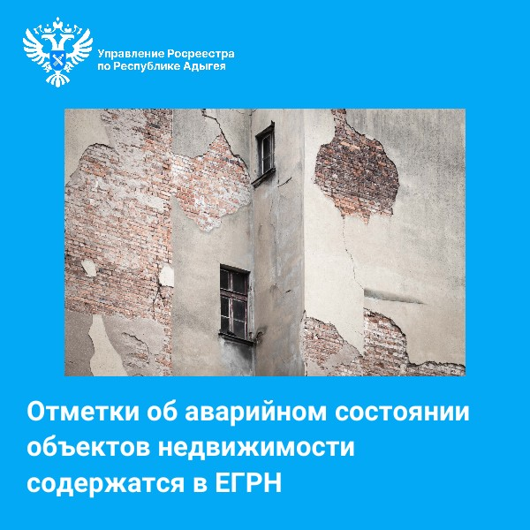

------------------------------------
Контакты для СМИ:
(8772)56-02-48
01_upr@rosreestr.ru
www.rosreestr.gov.ru
385000, Майкоп, ул. Краснооктябрьская, д. 44

